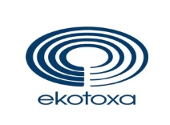
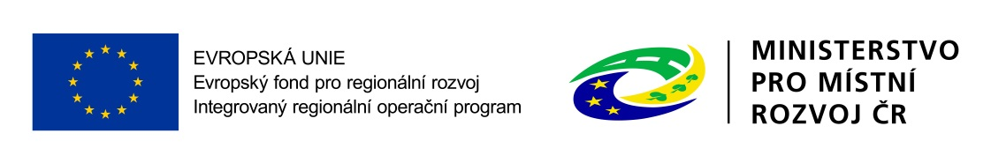
Centrum pro životní prostředí
a hodnocení krajiny

Územní studie krajiny SO ORP Roudnice nad Labem
Návrhová část

Příloha č. 1

VAZBA SÍDLA A KRAJINY

říjen 2018

Objednatel: Město Roudnice nad Labem
Karlovo náměstí 21, 413 01 Roudnice nad Labem

Zpracovatel: EKOTOXA s.r.o.
Fišova 403/7, 602 00 Brno – Černá Pole
tel. 558 900 010, fax 558 900 011, e-mail: emc@ekotoxa.cz

Registrační číslo projektu: CZ.06.3.72/0.0/0.0/15_012/0004736.
Projekt je spolufinancován Evropskou unií v rámci Integrovaného regionálního operačního programu.

